Dotkněte se inovací CZ.1.07/1.3.00/51.0024

Příprava na hodinu s využitím tabletu

Jméno a příjmení autora: Jitka Vejvodová
Škola: ZŠ Oblačná, Liberec
Předmět: Prvouka
Ročník: 3.
Téma: obojživelníci
Obsah: 1. zopakovat třídění živočichů dle stavby těla (obratlovci – savci, ptáci, ryby, plazi, obojživelníci, bezobratlí – hmyz) + přiřadit obrázky živočichů
2. výklad „obojživelníci“ s použitím tabletu a interaktivní tabule –
skolakov.eu – prvouka 3. třída – živočichové – obojživelníci 1-9
3. zápis do sešitu (Obojživelníci – žáby, čolci, mloci
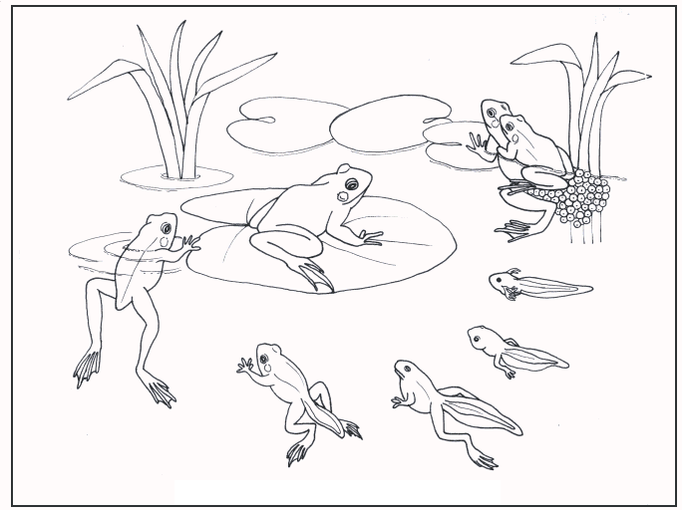
popis těla, vývoj žáby – děti dostanou na obrázku,
který si vlepí do sešitu)
4. Shrnutí a zopakování učiva formou kvizu
a) obojživelníci se rodí : E – z vajíček O – živá mláďata
b) obojživelníci: K – mají 2 nohy C- mají 4 nohy Z- nemají nohy
c) mezi obojživelníky patří želvy P- ne R- ano
d) žába se správně jmenuje skokan zelený A – ne U – ano
e) mezi obojživelníky patří žáby, čolci a T – hadi L - mloci
ECPUL - z písmen děti složí slovo, které je spojeno s obojživelníky (pulec)

Cíl: Obojživelníci

Forma: individuální práce (třídění obrázků), frontální výklad nové látky, práce s tabletem a interaktivní tabulí
Metoda: vyhledávání, přiřazování obrázků, práce s textem a obrazem
Pomůcky: obrázky živočichů,
Zdroje: www.skolakov.eu

Organizace  a průběh | Čas | Obsah | Poznámky
Zahájení | 3 min | Seznámení s cílem hodiny
Opakování, kontrola | 10 min | Kartičky s obrázky živočichů přiřazujeme do skupin – savci, ptáci, plazi, ryby, obojživelníci, hmyz
Motivace | 3 min | Žába a mlok – chráněná zvířata, ochrana přírody
Nové učivo | 20 min | Výklad o obojživelnících, stavba těla, rozmnožování, kde žijí – s použitím tabletu a interaktivní tabule + zápis do sešitu
Aplikace | 20 min | skolakov.eu obojživelníci - současně s novým učivem
Závěr | 9 min | Kviz – shrnutí učiva o obojživelnících

